**Лабораторная работа № 3**

**Разработка программ с использованием операторов выбора, цикла и передачи управления**

**Цель работы:** научиться разрабатывать программы с использованием операторов выбора, цикла и передачи управления на языке программирования C#.

**Задание:**

Разработать программу вычисления выражения в соответствии с вариантом. Предусмотреть выбор вида функции f(x): *x2*, *ex* или *sh(x)*. Предусмотреть вывод информации о выбранной ветви вычислений:

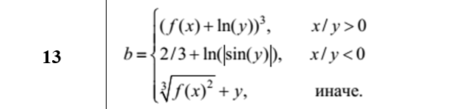

**Код программы:**

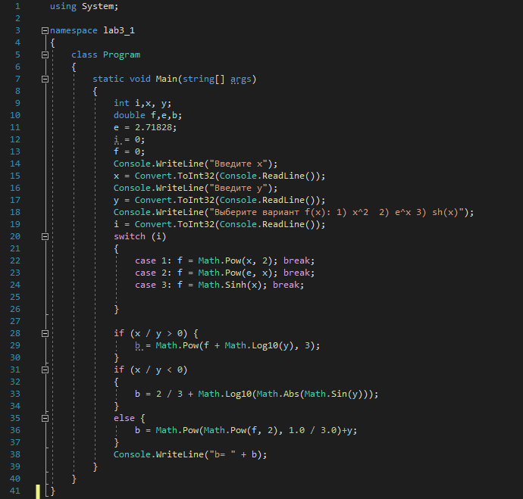

**Результат работы программы:**

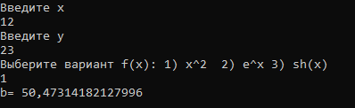

**Вывод:** я научился разрабатывать программы с использованием операторов выбора, цикла и передачи управления на языке программирования C#.